2º DE ESO
TRABAJO DEL 4 AL 18 DE MAYO

Buenos días a todos y a todas, espero que estéis bien y que estéis con ganas y energía para realizar el ejercicio que os vamos a proponer.
Empezamos tema nuevo, es un tema muy divertido y bastante fácil. Así que tenemos que empezar viendo teoría. No os asustéis es poco.
¡¡¡¡VAMOS ALLA…MANOS A LA OBRA!!!!
En primer lugar, copia o imprime este tema y el ejercicio en tu cuaderno:

APUNTES

TEMA 4:
LA FIGURA HUMANA: LA PROPORCIÓN

En esta unidad vamos a estudiar cómo es la proporción en el cuerpo humano.
Esto nos va a servir para poder dibujar personas y que parezcan personas o poder dibujar desproporciones.

LA FIGURA HUMANA: PROPORCIÓN
La figura humana es nuestro cuerpo. Nosotros hemos evolucionado tanto física como intelectualmente desde hace millones de años.
El cuerpo humano tiene unas características que nos diferencian de otros seres vivos. Una de esas características es nuestra forma y sus proporciones.
Tenemos cabeza, dos brazos, dos piernas, un tronco… y todos estos elementos se combinan en el cuerpo humano mediante unas proporciones.
Empezaremos analizando la figura humana (nuestro cuerpo) estudiando sus proporciones.
Llamamos proporción a la relación de medidas entre las diferentes partes del cuerpo humano y entre cada una de ellas con la totalidad.
La unidad de medida que tomamos para estudiar la proporción humana es la cabeza, por eso se dice que el módulo o canon es la cabeza.
Comparando las diferentes partes del cuerpo con esta unidad es más fácil comprender las proporciones.
En cada periodo de la historia se ha representado la figura humana con distintas proporciones, aunque la más importante en el contexto artístico es el canon griego o canon clásico, que dice que la proporción de la figura humana es de ocho veces la cabeza (una para la cabeza, y siete veces para el cuerpo).
Veamos los siguientes dibujos:

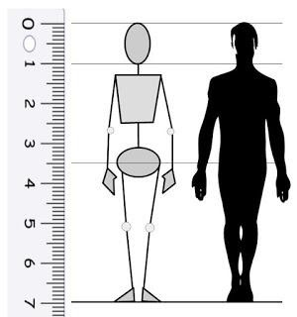
“el cuerpo es siete veces la cabeza”
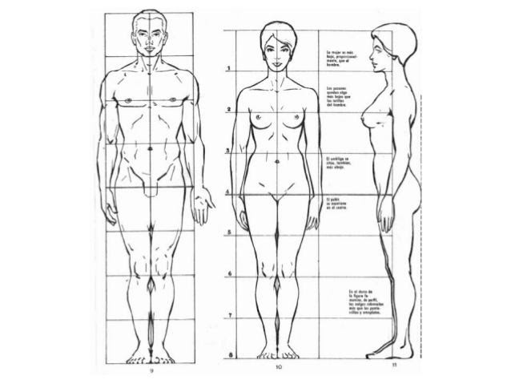
La proporción en los niños no alcanza a ser el canon de las ocho cabezas. Este canon es para adultos.
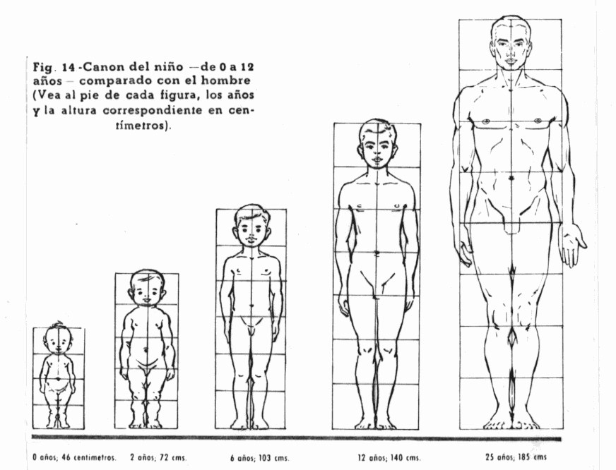

También estas proporciones se pueden cambiar para caracterizar la figura de nuestro dibujo:
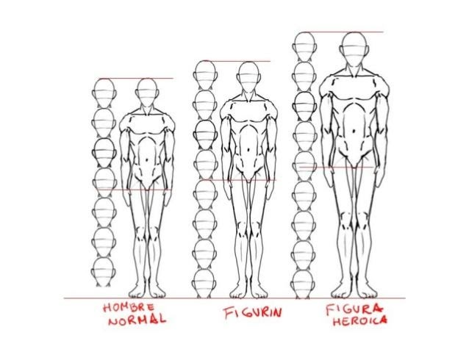
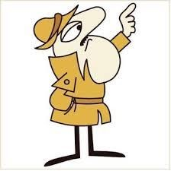
El cuerpo es tan grande como la cabeza…

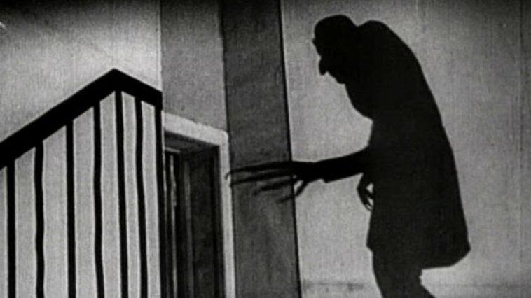
Brazos y manos muy muy largos¡¡¡
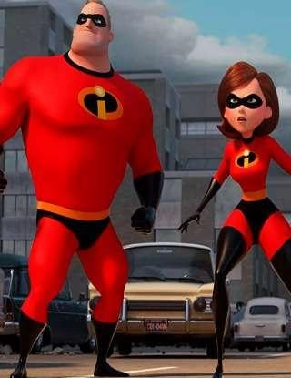
Tronco muy grande y piernas cortitas, y ella, tronco igual que la cabeza¡¡¡

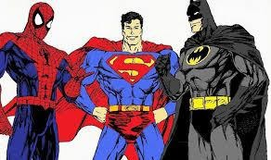
Tronco muy grande y ancho, aunque parece que a Superman le han puesto la cabeza pequeña… jajajajaja

Cuando ya conocemos las proporciones de la figura humana, la relación entre sus partes y su posición es el momento de dibujarla
¡¡ Leonardo da Vinci, Rafael, Miguel Ángel, Durero, Rembrandt y todos los genios de la pintura, han estudiado la figura humana y sus proporciones antes de pintarla!!!

EJERCICIO 4
DEL 4 AL 18 DE MAYO
PROPORCIÓN Y DESPROPORCIÓN EN EL CUERPO HUMANO

En este ejercicio vamos a dibujar dos figuras. En una mitad de la hoja dibujaremos un cuerpo humano proporcionado, según el canon clásico y en la otra mitad dibujaremos una figura o personaje con las proporciones o desproporciones…. que queramos; intentar ser originales y creativos… echarle imaginación a ver si nos sale una figura divertida¡¡
Estos son los pasos que seguir para hacer el trabajo:
- Este ejercicio se realizará en una lámina Din A4 en posición vertical.
- Traza un recuadro a 1cm de los bordes del papel y repasa dicho recuadro con el rotulador calibrado 0,8.
- Traza una línea vertical dentro del recuadro que divida la hoja en dos partes iguales.
- Ahora de abajo a arriba tienes que trazar a lápiz unas líneas horizontales separadas según esta indicación.

1 cm ESTE ES EL RECUADRO DE LA LÁMINA
1,5 cm
3 cm

3 cm

3 cm

3 cm

3 cm

3 cm

3 cm

3 cm

1,5 cm

1 cm ESTE ES EL RECUADRO

- En la parte de la izquierda tienes que dibujar un hombre o mujer proporcionado, siguiendo el canon de las ocho cabezas. Las líneas trazadas a lápiz te ayudarán a saber por dónde tiene que ir cada parte. Fíjate bien en este esquema:

- En la parte de la derecha tienes que dibujar una figura o personaje con las proporciones o desproporciones…. que queramos; intentar ser originales y creativos… echarle imaginación a ver si nos sale una figura divertida¡¡
Tiene que ocuparte las ocho partes.

- Después borra la parte de las líneas que están por dentro de las figuras. Deja la parte de las líneas que están por fuera de la figura, te quedará como si las figuras estuvieran apoyadas en una pared con líneas.

- Repasa las figuras y el trozo de las líneas que no has borrado con rotulador calibrado 0,4

- Colorea las figuras con lápices de madera y/o rotuladores

Este ejercicio se calificará como uno de los que se entregan en clase. Para que lo pueda calificar tienes que enviar una foto al contacto de la weebly de tu profesor de didujo.
POR FAVOR, NO OLVIDES PONER TU NOMBRE Y EL CURSO EN EL CORREO, NO SOMOS ADIVINOS!!!!
La fecha tope para mandarnos la foto es el viernes 18 de mayo. Cuando nos incorporemos al instituto tendrás también que presentarme el ejercicio.

¡¡¡¡ÁNIMO, ESTE EJERCICIO QUEDA ESPECTAULAR Y ES MUY DIVERTIDO!!!!!

Estos son los pasos en imágenes :
- Divido la hoja
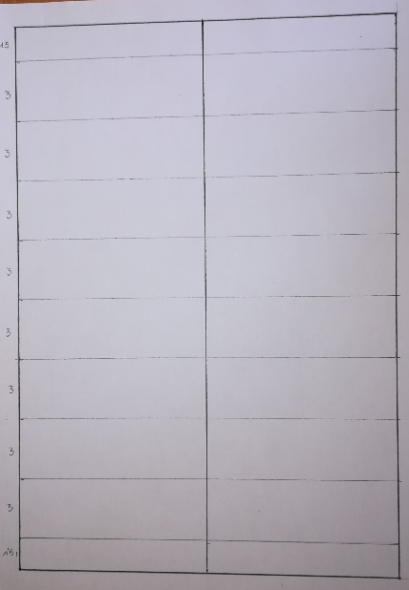

- Dibujo las figuras
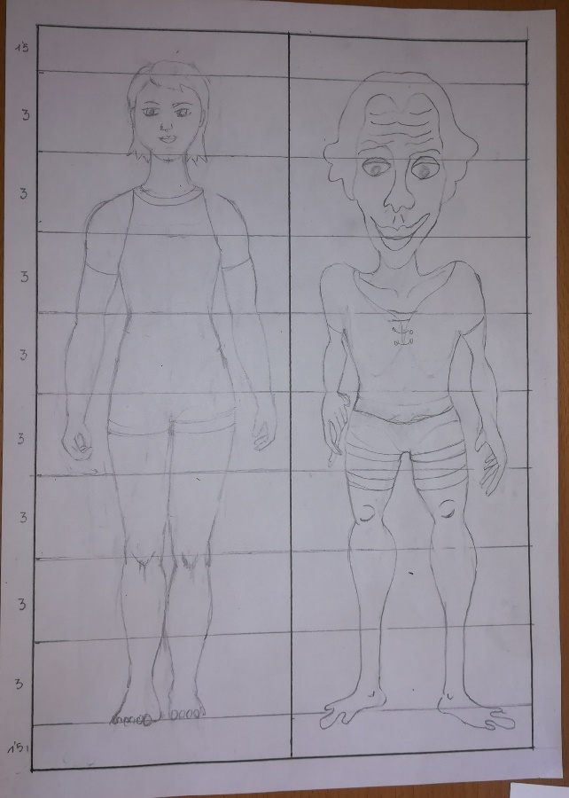
- Borro las líneas que están dentro de las figuras y repaso las figuras y el resto de la líneas con el rotulador calibrado 0,4

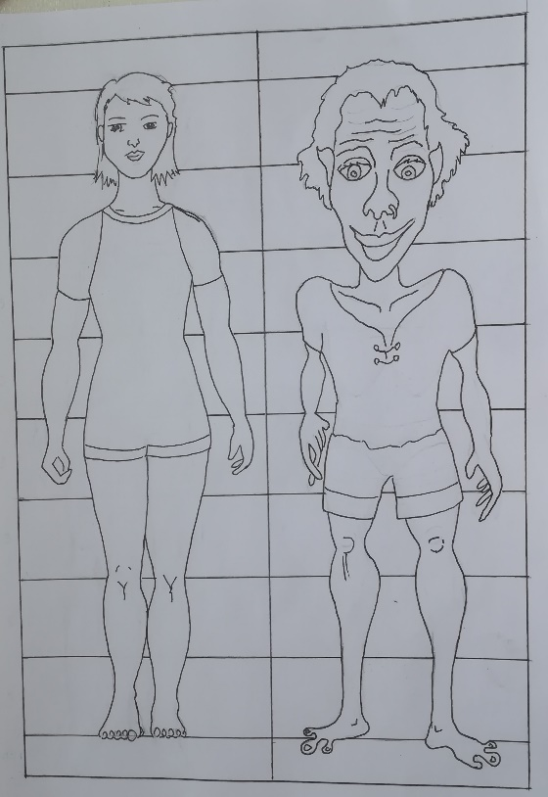
- Coloreo las figuras

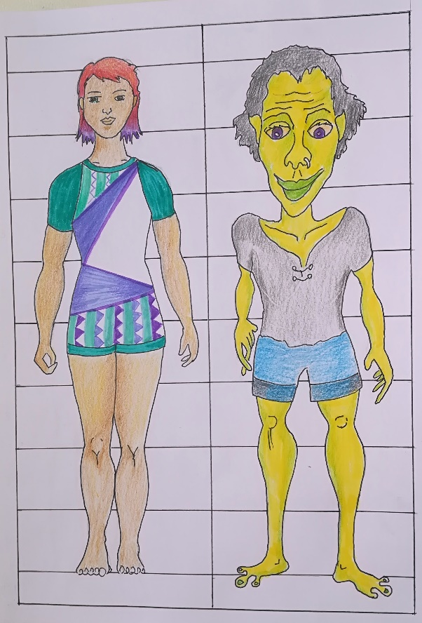

- Envío el trabajo con EL NOMBRE Y CURSO

